Phân tích và thiết kể hệ thống
- Phân tích yêu cầu
ACTOR | Vai trò
Độc giả | Khách vãng lai chưa đăng nhập được dùng tìm kiếm tài liệu , xem chi tiết (tên tác giả , phí mượn, số lượng tồn kho )  Người dùng đã đăng nhập thì có thể chọn và mượn tài liệu
Thủ thư | Nhân viên quản lý các nghiệp vụ kho sách
Hệ thống | Kiểm tra số lượng tồn kho trước khi xác nhận – nếu tài liệu đã hết thì báo lỗi và không tạo phiếu mượn
Quản lý thư viện | Xem báo cáo phí mượn trả theo tháng , xác định rõ thao tác nào yêu cầu đăng nhập và thao tác độc giả vãng lai dùng được

  - Liệt kê các yêu cầu chức năng
Mã | Yêu cầu chức năng
FR – 01 | Tim kiếm tài liệu theo tên tác giả
FR – 02 | Độc giả thực hiện chọn và gửi yêu cầu mượn tài liệu.
FR – 03 | Hệ thống kiểm tra số lượng tồn kho trước khi xác nhận tạo phiếu mượn.
FR – 04 | Thủ thư nhập tài liệu mới và cập nhật tồn kho.
FR – 05 | Quản lý xem báo cáo phí mượn trả theo tháng.

  - liệt kê các yêu cầu phi chức năng
Mã | Yêu cầu phi chức năng
NFR – 01 | Đăng nhập/Đăng ký phải bảo mật mật khẩu (mã hóa dữ liệu, phân quyền rõ ràng giữa khách vãng lai và thành viên)
NFR – 02 | Kết quả hiện thị thao tác nhập trong 2s , có thể dùng cho 200 người cùng lúc không bị quá tải

- Use case diagram
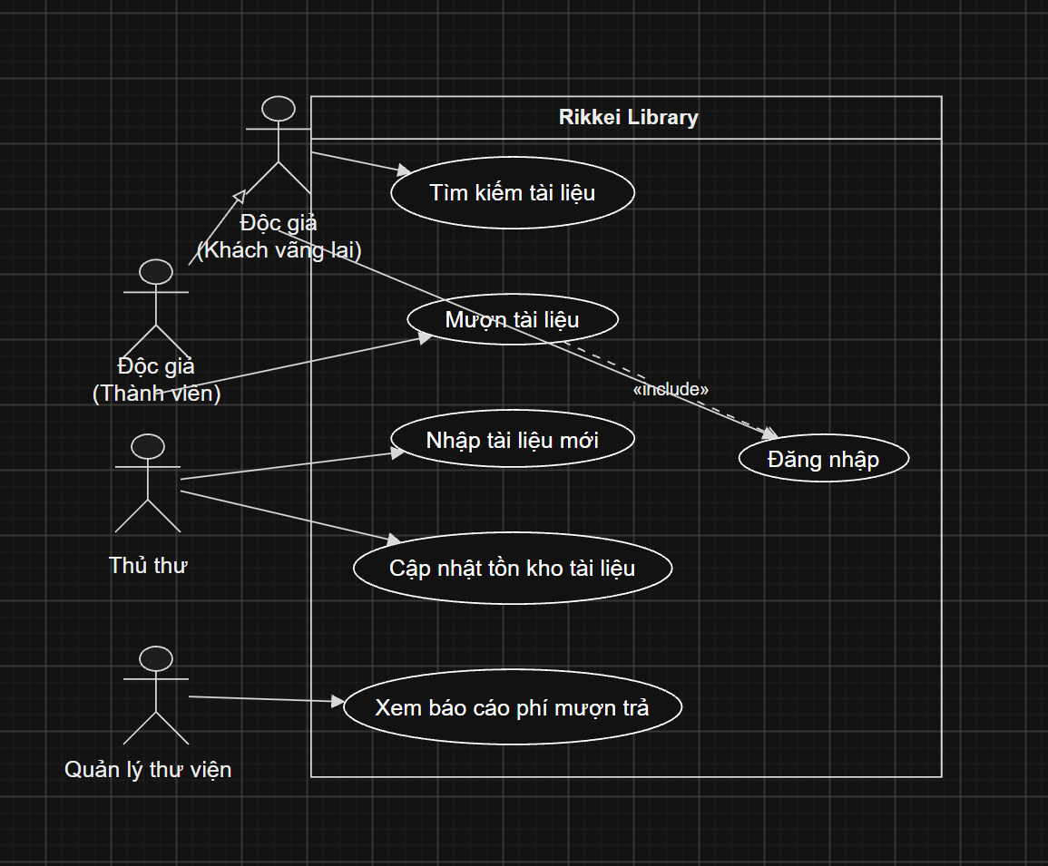

- Đặc tả main flow – use case “Mượn tài liệu ”
Bước 1 (Độc giả): Độc giả chọn tài liệu cần mượn từ kết quả tìm kiếm và nhấn nút "Yêu cầu mượn".
Bước 2 (Hệ thống): Hệ thống hiển thị form xác nhận thông tin phiếu mượn (thông tin sách, phí mượn, thông tin độc giả).
Bước 3 (Độc giả): Độc giả kiểm tra lại thông tin và xác nhận gửi yêu cầu mượn.
Bước 4 (Hệ thống): Hệ thống thực hiện kiểm tra số lượng tồn kho hiện tại của tài liệu trong cơ sở dữ liệu.
Bước 5 (Hệ thống): Hệ thống tạo phiếu mượn mới, cập nhật giảm số lượng tồn kho đi 1 và hiển thị thông báo "Mượn tài liệu thành công" cho độc giả
4. Đặc tả Alternative Flow — Use Case “Mượn tài liệu”
Mã nhánh: Gắn mã A1.
Tình huống: Tài liệu độc giả chọn đã hết trong kho.
Tách ra từ bước nào: Tách ra từ bước 4 của Main Flow.
Nội dung xử lý:
A1.1: Hệ thống phát hiện số lượng tồn kho bằng 0 (hoặc không đủ).
A1.2: Hệ thống hiển thị thông báo lỗi "Tài liệu đã hết trong kho, không thể tạo phiếu mượn".
A1.3: Hệ thống hủy quá trình tạo phiếu mượn và kết thúc luồng.
5. Xác định Class, thuộc tính, phương thức
Tối thiểu 4 Class (BẮT BUỘC có Độc giả, Phiếu mượn, Tài liệu):
  - Class NguoiDung / DocGia: Thuộc tính (maDocGia, hoTen, email, sdt), Phương thức (dangNhap(), timKiemTaiLieu()).
  - Class TaiLieu: Thuộc tính (maTaiLieu, tenTaiLieu, tacGia, soLuongTonKho, phiMuon), Phương thức (capNhatTonKho()).
  - Class PhieuMuon: Thuộc tính (maPhieu, ngayMuon, trangThai), Phương thức (taoPhieu(), kiemTraTonKho()).
  - Class ThuThu / QuanLy: Thuộc tính (maNV, chucVu), Phương thức (nhapTaiLieuMoi(), xemBaoCao()).
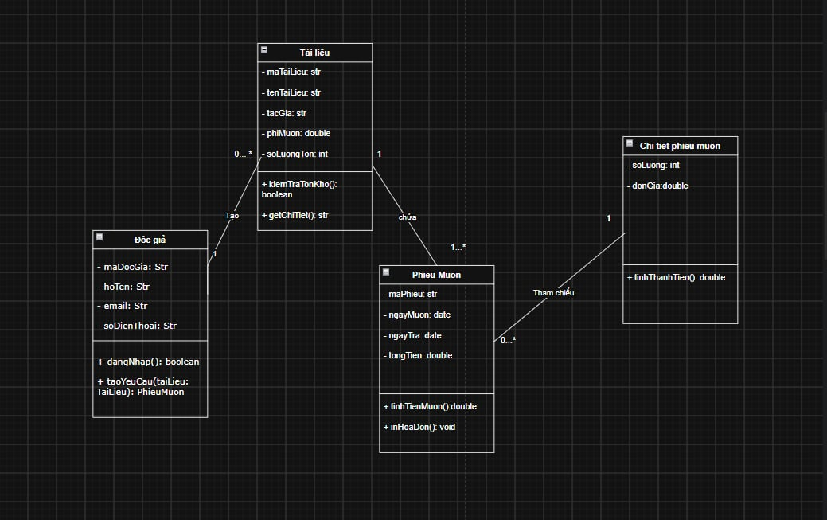
6. Thiết lập mối quan hệ & Multiplicity giữa các Class
- Giữa DocGia và PhieuMuon: Quan hệ 1 - * (Một độc giả có thể tạo nhiều phiếu mượn, một phiếu mượn thuộc về duy nhất một độc giả).
- Giữa PhieuMuon và TaiLieu: Quan hệ * - * (Một phiếu mượn có thể chứa một hoặc nhiều tài liệu).
7. Vẽ Activity Diagram
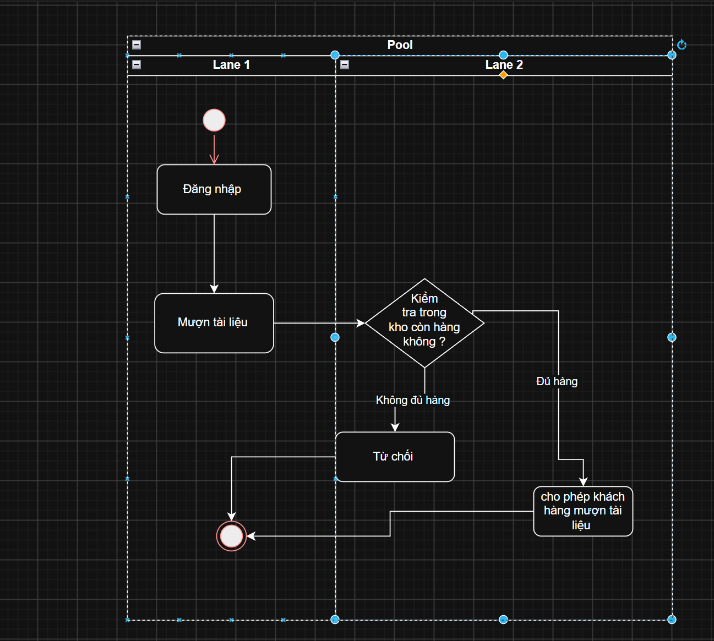

8. Vẽ Sequence Diagram

